技術專題 / PRACTICAL KNOWLEDGE BRIEF

從 Vercel Demo 到真正可用的餐飲管理系統
當「能展示」遇上「資料必須保存、員工必須登入、門市必須協作」：一套兼顧免費額度、改造成本與營運風險的部署決策方法。
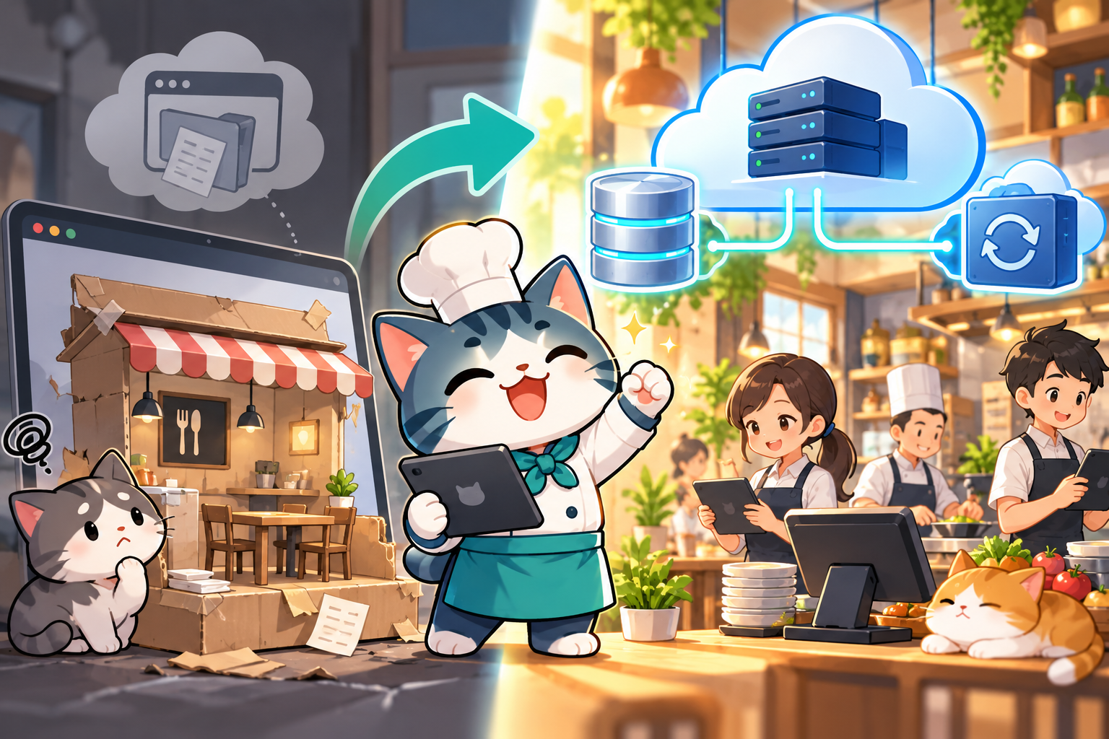

一個值得回答的核心問題
既有 Node.js＋SQLite 系統已能管理庫存、叫貨、盤點、人事與稽核，但 Vercel 公開展示版只有虛構互動資料。如何在不犧牲資料正確性、資安與可復原性的前提下，把它轉為跨裝置、跨門市可使用的正式營運系統？

這份分享的結論
Vercel 並非不能提供正式服務；真正障礙是把無狀態執行環境誤當持久資料庫，以及免費方案的商業使用限制。若重視長期雲端化，可規劃 Workers＋D1；若重視最快保留現有程式，可優先評估固定 VM 或自有主機。所有方案都必須先通過資料安全與復原驗收。
資訊基準：2026 年 10 月 24 日｜讀者：專案管理者、資訊人員、餐飲營運主管

01 先建立同一套知識基準
以下六個項目是本文與兩張海報共同的知識骨架，避免把主題誤寫成「免費平台介紹」而忽略真正的正式上線問題。
核心項目 | 一致的知識基準
核心問題 | 如何讓已有 Node.js＋SQLite 業務功能的餐飲系統，從純展示站走向可安全持久保存的商業營運服務？
主要對象 | Vercel 靜態 Demo／Functions、Node.js＋SQLite 本機正式版、Cloudflare Workers＋D1、Oracle Always Free、自有主機＋Tunnel。
知識點 1 | 前端可操作，不代表後端真實交易、跨裝置共享與持久保存。
知識點 2 | Vercel 無持久本機 SQLite；Hobby 的個人非商業用途限制與功能能力是兩件事。
知識點 3 | 四條部署路線的真正取捨是程式改造量、維運責任、可靠度與支出，而非只看月租。
知識點 4 | Workers＋D1 適合長期雲端化，但同步 SQLite、交易、密碼驗證與備份不能直接搬移。
知識點 5 | 正式上線取決於授權、交易一致性、超額／故障應對及獨立備份與還原演練。
證據／限制 | 專案現有 README、AGENTS 與程式狀態；雲端供應商官方技術文件。免費額度隨時可能變動。

最重要的判斷
「能否免費跑起來」是開發問題；「能否營業時穩定使用且不丟資料」是營運責任。兩者的驗收標準不同，因此免費應是成本目標，而不是決策的唯一約束。

案例邊界與用語
文中的「餐廳好管家」是具有本機後端與獨立 Vercel 展示版的案例；不是已完成的公網正式 SaaS。所有費用為官方公告的基準或免費額度內的可能值，不代表任何店家必然零成本。

02 為什麼 Vercel Demo 不能直接當正式版？
網站能被打開、按鈕能操作、資料會出現在畫面上，往往容易讓人誤以為已經具備「線上系統」。但展示互動與正式資料處理的責任範圍截然不同。
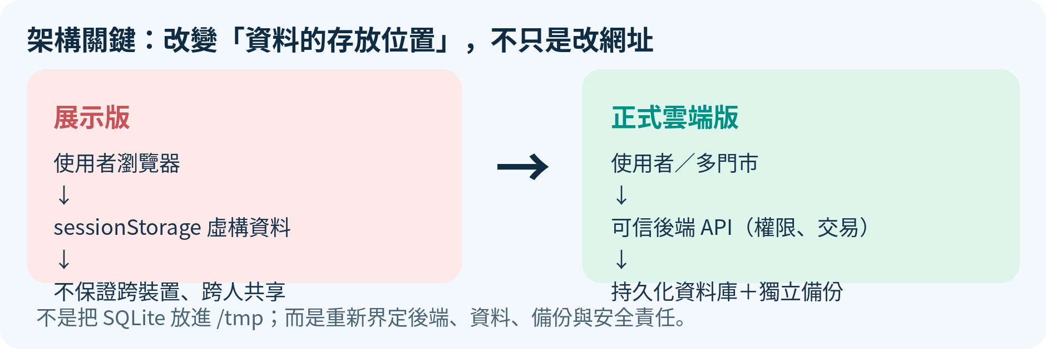

Vercel 的「唯讀」需要精確理解
Vercel Functions 可以處理 HTTP 請求、呼叫外部資料庫並執行正式後端業務邏輯；但其函式部署檔案系統是唯讀，只有有限的 /tmp 暫存區可寫。/tmp 不是穩定且跨執行個體共享的資料庫位置。因此，不能把既有 restaurant.sqlite 直接放入 Vercel Functions，就宣稱已完成持久化部署。[1]

商業使用條款是另一個獨立決策
Vercel Hobby 的官方條款限制個人／非商業用途。若系統由營業餐廳的業主與員工使用，就不能以「流量還在免費額度內」推論 Hobby 適合正式商業使用。付費 Pro 搭配外部資料庫在技術上可行，但其運作成本及程式改造都必須計入。[2]

圖像式反差：同一個介面，兩種不同責任
展示版的庫存調整可以只是 sessionStorage 的模擬數字；正式系統的庫存調整卻會影響採購、盤點、成本及權限稽核。前者重視「讓人看得懂操作流程」，後者必須證明「資料如何被正確更動、保存與復原」。

03 現有案例：哪些已實作、哪些仍待驗收？
已查核的專案文件顯示，現有 Node.js 22／node:sqlite 後端並非純空殼。它支援業主／主管／員工角色、門市授權、工作管理、食材與庫存、核准叫貨、盤點、維修、排班請假、教育訓練、考核及稽核；另具本機 SQLite 備份機制。Vercel Demo 則獨立以虛構資料展示，不可混同。
層次 | 現有實作 | 上線前差距
展示版 | 前端虛構資料、操作流程與畫面 | 沒有共用正式資料庫與真實後端授權。
本機業務版 | Node.js＋SQLite；RBAC、門市範圍、庫存帳本、Cookie Session、稽核 | 須部署可信 HTTPS 入口、可靠主機、跨網存取控制。
備份 | 手動／自動本機快照、無異動跳過、完整性檢查 | 尚需獨立故障域的異地副本與真正還原演練。
雲端化 | 具可遷移的業務規則與 SQL 資料模型 | 尚未完成 D1 遷移、負載及正式資安驗收。

尤其不能破壞的營運不變條件
- 核准叫貨才能驗收入庫；重複驗收不能造成重複入庫。
- 庫存真實來源是 stock_moves 交易帳本，不可由前端直接覆寫餘額。
- 員工、主管只能存取獲授權的門市與資料；角色撤銷後 Session 要失效。
- 資料庫升級必須驗證版本與 Schema，不能在失敗時靜默重建空白庫。
案例文件狀態來自公開 GitHub 專案根目錄 AGENTS.md、README.md、.codex/project.md 及 src/* 的查閱；此處所述「已實作」不等同已通過生產部署驗收。[10]

04 四條部署路線：不是只比誰免費
把免費方案當成產品規格，容易漏掉部署後真正要負責的成本。應同時看程式改造量、長期維運、能否商用、資料安全、主機可用性與備份責任。
部署路線 | 費用特性 | 現有程式改造 | 關鍵風險與適用情境
Cloudflare Workers＋D1 | 免費額度內可能 $0；Paid 約 US$5／月起 | 大：需非同步 DB API 與交易重構 | 適合長期免維運 VM 的雲端產品；先驗 CPU、交易與額度。
Oracle Always Free VM | 免費資源內可能 $0 | 小～中：保留 Node.js 與 SQLite | 需 Linux／HTTPS 維運，資源可能缺貨、閒置 VM 可能回收。
自有主機＋Cloudflare Tunnel | 通道可在免費方案使用；另有硬體與電費 | 小～中：需安全代理與配置 | 已有穩定設備、少門市可評估；斷電／斷網即不可用。
Vercel Pro＋外部資料庫 | 固定付費並可能另計資料庫 | 中～大：需重做持久儲存及部分 API | 適合想保留 Vercel 工作流，且能接受持續費用者。

「最便宜」不一定是成本最低
假設一間餐廳每天都要使用班表、叫貨與庫存，因免費 VM 被回收或無異地備份而停止營運，維運與資料重建的間接損失可能遠超月費。因此比較時應加入「停機造成的成本」與「出了事情能否還原」。這是決策框架，不是已量測的店家損失統計。

實務分流
- 要保留最多既有程式，短期快速試營運：先評估固定 VM／自有主機。
- 要跨門市、無需自行維運主機，願意投資改造：評估 Workers＋D1。
- 已有 Vercel 部署習慣，且能穩定編列月費：使用 Pro＋真正的外部資料庫。

05 Workers＋D1：長期選項的優點與真實門檻
Cloudflare D1 是 SQLite 相容的受管資料庫；Workers 以邊緣執行環境處理 API。這條路不必養一台常駐 Linux 主機，但「使用 SQL 語法相近」不等於 Node.js 的 DatabaseSync 程式可原封不動運作。
2026/10/24 重要官方限制 | Workers／D1 免費版
Worker API 請求 | 100,000 次／日
Worker CPU | 每次請求 10ms CPU 時間（非牆上等待時間）
D1 讀取列 | 5,000,000 列／日
D1 寫入列 | 100,000 列／日
D1 單庫大小 | 500 MB
D1 Time Travel | 7 天時間點復原

以上是免費額度，不是商業服務的 SLA；Cloudflare 2026/9 起明確實施 D1 每日讀寫列超額後的查詢失敗機制。[3][4][5]

最值得先做的五個技術 Spike
- 資料存取：把同步 DatabaseSync 呼叫整理成可替換的 repository／adapter，不為了遷移而改掉授權語意。
- 交易：核准→入庫、存價、帳本新增須維持原子性；D1 batch 可提供交易式順序執行，但跨查詢的業務條件檢查須重新設計並發控制。[6]
- 認證：原本 scrypt 的 CPU 消耗可能超過 Workers 免費 10ms，必須實測或改採適當的認證方案，不可降低密碼儲存安全。
- Session／CSRF／門市權限：權限由後端再次確認，降權或登出後不得繼續操作。
- 備份：無法直接沿用 Worker 本機 VACUUM INTO 檔案流程，需另行設計 D1 匯出／時間點復原／R2 異地保存。

06 固定主機路線：保留原碼的現實優勢

Oracle Always Free
Oracle Cloud Always Free 可建立具實體持久磁碟的 VM，既有 Node.js＋SQLite、排程 Worker 與本機備份邏輯可大幅保留。相較於改寫成 Workers 架構，專案早期比較容易快速找到真實操作與相容問題。但要管理作業系統、更新、憑證、反向代理、防火牆與備份。
Oracle 官方說明 Always Free 的部分 VM 可能因容量不足無法建立，且低使用率實例可能被回收。這是免費資源的營運風險，不應掩飾為「保證全年無休的免費 VPS」。[7]

自有主機＋Cloudflare Tunnel
Cloudflare Tunnel 透過 cloudflared 建立向外的連線，不必為公網開入站連接埠。它可提供一個外部入口，但不會替本機應用自動補完登入安全、授權、備份與防護。當主機關機、網路中斷或電源故障時，營運仍會停止。[8]

一個常被忽略的問題：員工來源 IP
既有本機後端只信任 TCP 連線來源 IP，不直接相信使用者可自行偽造的 X-Forwarded-For。部署到 Tunnel／反向代理後，TCP 對端可能變成代理程序的位址。若要記錄真實員工 IP，應建立「僅信任受控代理來源」的驗證機制，而不是任意信任公開傳入的 IP Header。

適合的演進方式
固定 VM／自有主機可做為第一階段上線試營運路線；未來若業務規模擴大，再拆分資料存取層。這不代表 Oracle 比 D1 更高級，而是以現有程式的遷移成本為優先。

07 備份是資料生命週期，不是按鈕
系統資料是否安全，不能只問「每天有沒有備份」，還要問備份是否與正式主庫分離、是否受加密與授權保護、是否確認完整性，以及能否在另一個環境真的還原。
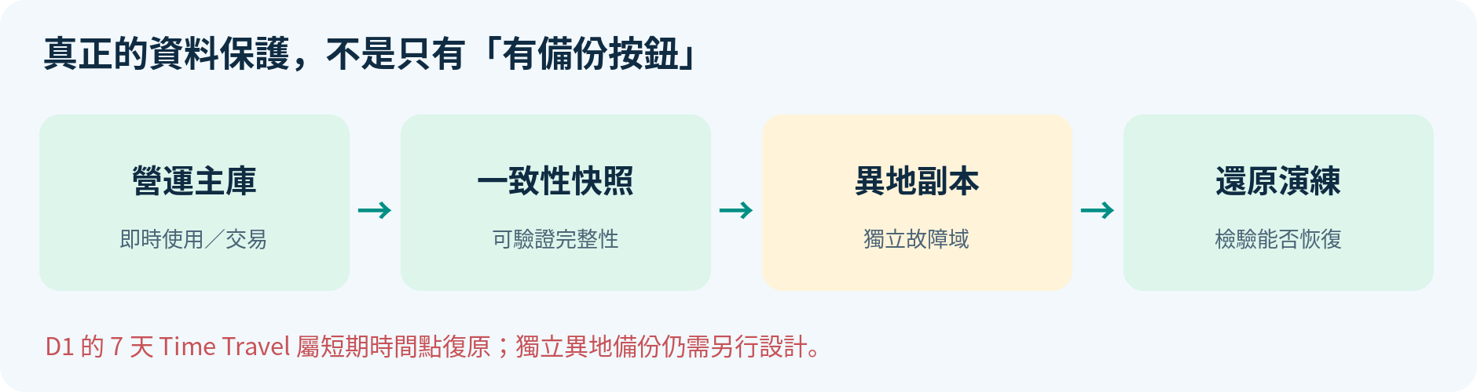

本機備份與雲端備份要分開設計
既有案例可在固定主機上執行 SQLite 一致性快照、驗證與無異動跳過；但同一台主機的備份無法避免整台機器故障或遭入侵。若採 D1，7 天 Time Travel 可以用於短期復原，但不等同長期離線備份或獨立副本。R2 有免費儲存額度，但不會自動替 D1 定期備份；須自行建立匯出、驗證、保留與存取控制流程。[4][9]

兩個主管也應知道的指標
RPO（復原點目標）：最多允許遺失多長時間的資料。例如「每天備份」不等於事故時只會損失少量交易。RTO（復原時間目標）：事故後預期多久能恢復服務。沒有實際還原演練，就無法合理聲稱達到這兩個目標。

備份隱私與營運資料
備份可能同時包含員工、門市排班、成本與來源 IP。即使 GitHub 程式庫是公開的，營運資料、金鑰、.env、SQLite 主庫與備份檔都不得提交公開 Repository。

08 用情境試算，而非用感覺估免費額度
以下是「為驗證思路而自訂」的假設情境，並不是任何真實門市的觀測數據：假設每店 12 位員工、兩間門市，每人平均每日進行 25 次會碰到 API 的操作。若每次操作平均觸發 4 個 Worker 請求，約為 12×2×25×4＝2,400 次請求／日。
在這個假設下，請求數遠低於 Workers 免費的 100,000 次／日，但完全不能因此判定 D1 讀取列、寫入列、CPU 時間、安全防護以及備份成本都合格。
不能只看 API 次數 | 應真正觀測的指標
查詢效率 | 每條 SQL 讀取／寫入多少列，有無全表掃描，索引是否適當。
單次 CPU | 密碼雜湊、JSON 處理、驗證與加密操作是否超過 10ms。
寫入一致性 | 同時核准同一張單據，是否只收貨一次；異常是否能回滾。
資料成長 | 食材交易、稽核、排班、人員記錄累積後距離 500MB 多遠。
服務不中斷 | 超出限額當天如何告警、如何快速升級或切換部署。

三個常見誤解
- 「D1 是 SQLite，所以可直接複製 Node DatabaseSync」：錯在 API／執行環境與交易模型，不只 SQL 語法。
- 「免費額度很大，所以保證營業足夠」：沒有實測查詢列數及 CPU 時間，就無法下定論。
- 「有 7 天復原就不必備份」：單平台短期復原不能取代獨立故障域備份與演練。

09 建議實施：雙軌保留、階段驗收
不建議立即覆蓋目前本機正式版或把 Demo 的瀏覽器假資料改叫「正式資料」。比較穩健的做法，是保留原有可跑的業務邏輯與資料庫，另外建立雲端遷移分支，在確認每一個關卡之後才切換。
階段 | 具體工作 | 通過條件
0｜保留 | 保留 Demo／本機主庫、開遷移分支，釐清雲端營運目標 | 無正式資料暴露、工作分支可回退。
1｜抽象化 | 隔離資料存取 API；界定所有交易與授權邊界 | 同一套回歸測試可驗證本機實作。
2｜雲端 Spike | D1 schema／API、登入 CPU、stock_moves／order.receive 原子流程 | 同步入庫、失敗回滾與角色隔離 PASS。
3｜容量與安全 | 測試多門市併發、用量與限額；完成 HTTPS、Session／CSRF、IP 稽核 | 測試報告可驗證，修正重大風險。
4｜備份與切換 | 獨立備份、實際還原、升級回退、營運 SOP、業主驗收 | 可還原、可切回、不靠猜測恢復資料。


具體的 GitHub PR、CI、Codex Review 與正式部署狀態須以最新 Head SHA 和部署實測為準；不應把「文件建議」、「PoC 已通過」或「Demo 預覽」寫成正式生產上線。

10 最終決策框架：先問責任，再問價格

如果最重要的是快速讓業主真實試營運
可以優先試固定 VM 或業主既有穩定主機，因為與 Node.js＋SQLite 的技術契合度高，對資料庫與備份程式的改寫也較少；但務必先完成公網安全、主機監控、故障備援與異地還原的最低驗收。

如果最重要的是未來跨門市與無自管主機
Workers＋D1 具有長期架構吸引力，可將維運重心由主機管理轉為 API、資料庫與用量管理。代價是要投資真正的資料層改寫及認證、交易、備份流程設計，不能把原本的 SQLite 程式包裝一下就稱作已遷移。

如果堅持留在 Vercel
Vercel Pro 搭配外部資料庫是正式技術路線，但需評估每月費用、資料庫費用與函式架構調整。不能因為 Hobby 專案目前可開啟，就忽略非商業使用條款。

總結：三個可重複使用的判斷原則
- 第一，正式系統＝能持久保存的真實資料＋可信後端授權＋一致交易，而不是可點選的 UI。
- 第二，免費是額度條件；可用性、資安、責任歸屬與還原能力才是商業上線條件。
- 第三，短期選擇可按現有程式改造成本；長期選擇應看系統成長性與營運維護能力。
本文沒有宣稱任何單一免費方案一定適合所有營業餐廳。真正應做的是以正式業務情境驗收後再選定，而不是預設「零月費＝零風險」。

參考資料與版本註記
以下採平台官方文件與公開專案資料為主。價格、免費額度、限制和服務條款皆可能調整，於正式部署前應重新核對。
[1] Vercel Functions Runtimes（read-only filesystem／/tmp） 官方參考頁
[2] Vercel Terms of Service / Hobby；Fair Use Guidelines 官方參考頁
[3] Cloudflare Workers Limits / Pricing 官方參考頁
[4] Cloudflare D1 Limits / Pricing 官方參考頁
[5] Cloudflare D1 Changelog：2026/09 起免費每日列數限制的強制執行 官方參考頁
[6] Cloudflare D1Database API：batch() transaction 官方參考頁
[7] Oracle Always Free Resources（VM 閒置回收與供給限制） 官方參考頁
[8] Cloudflare Tunnel Documentation 官方參考頁
[9] Cloudflare R2 Pricing（免費額度） 官方參考頁
[10] 餐廳好管家公開 Repository：README、AGENTS、src、.codex 官方參考頁
[11] Render Free（休眠／暫存檔案限制） 官方參考頁
[12] Supabase Production Checklist（Free 休眠與備份限制） 官方參考頁

關於費用與證據的特別說明
文件中的「$0」僅表示在特定免費額度與條款適用下，平台費用可能為零，不含網域、電費、維運工時、監控、異地備份或營運損失。D1 免費額度超限可能直接回報查詢錯誤，並非自動轉成有保障的付費服務。
本文並未實際將餐廳好管家部署到 Cloudflare 或 Oracle，也未進行正式場域測試；方案建議屬架構分析，不是已完成的生產驗收報告。

